Raport al mobilitatii
ERASMUS PLUS 2026

Ziua 1 – Întâlnirea cu școala gazdă
În prima zi a mobilității Erasmus+, am ajuns la școala gazdă din Side, Antalya, Turcia. Am fost întâmpinați cu multă căldură de elevii și profesorii turci. În sala de festivități, colegii noștri au pregătit un program artistic cu dansuri tradiționale, muzică și momente de flamenco. După spectacol, am fost invitați să prezentăm și noi un dans tradițional românesc. Mai târziu, am vizitat școala și am aflat mai multe despre materiile și activitățile desfășurate acolo. Ziua s-a încheiat cu jocuri interactive în sala de sport, unde ne-am distrat și am început să ne cunoaștem mai bine.

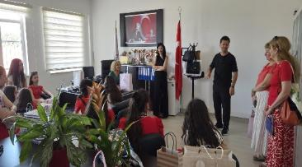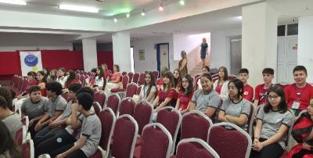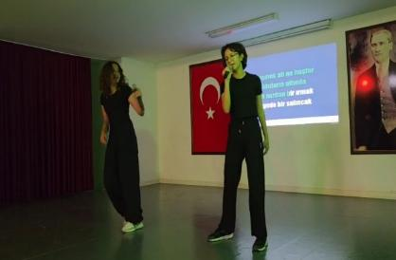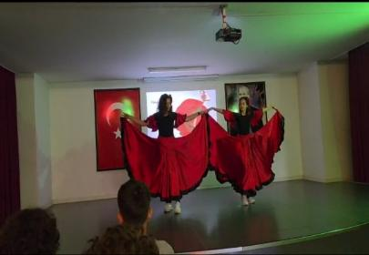
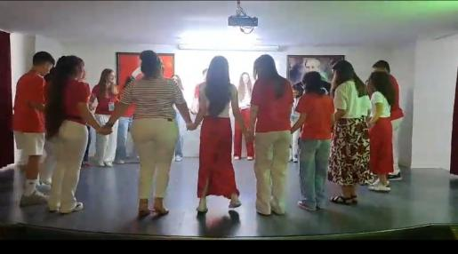
Ziua 2 – Activități educative și excursii
În cea de-a doua zi, am participat la o lecție de matematică alături de elevii turci. După ore, am luat parte la activități muzicale și ritmice, unde am descoperit melodii și tradiții noi. Una dintre activitățile interesante a fost bătutul lingurilor de lemn pe ritmul muzicii, activitate specifică tradiției turcești. În continuare, am vizitat ruinele antice Lyrbe și impresionanta cascadă Manavgat, admirând peisajele naturale deosebite.
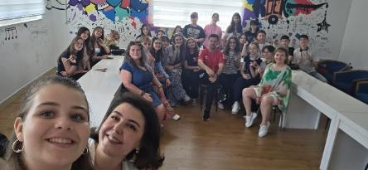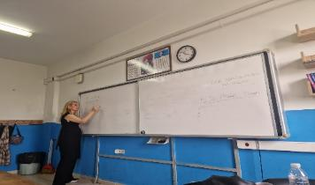
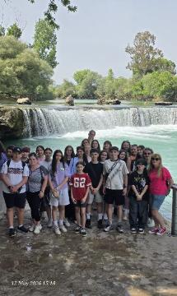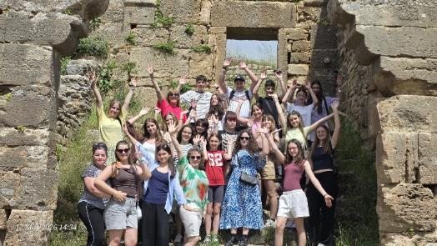

Ziua 3 – Colaborare și descoperirea orașului Side
A treia zi a fost dedicată creativității și lucrului în echipă. Împreună cu colegii noștri turci, am realizat măști decorative după diferite modele. Această activitate ne-a ajutat să colaborăm și să comunicăm mai ușor, legând noi prietenii. După activitatea de la școală, am explorat ruinele orașului Side, aflate pe malul mării, unde am admirat priveliștea și numeroasele bărci din port.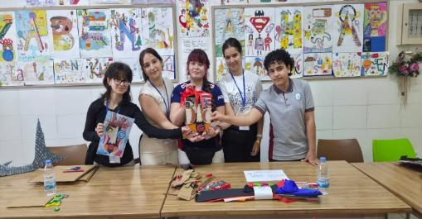 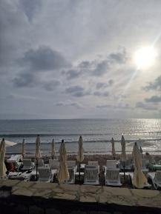
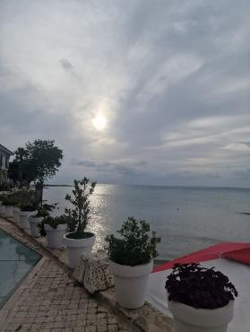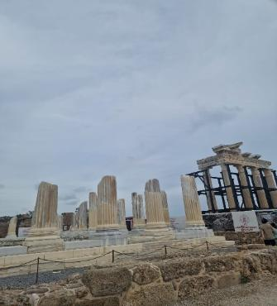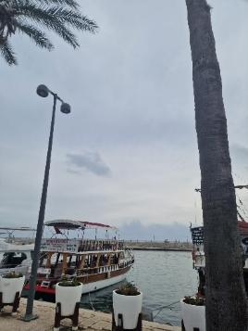
Ziua 4 – Vizite culturale și istorice
În a patra zi, am avut ocazia să vizităm celebrul amfiteatru antic din Aspendos și ruinele istorice din apropiere. După aceea, am mers în orașul Antalya și am vizitat parcul Duden, renumit pentru cascada sa spectaculoasă. Experiența a fost foarte interesantă și ne-a oferit ocazia să descoperim frumusețea și istoria locurilor vizitate.
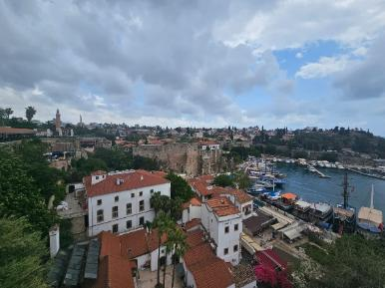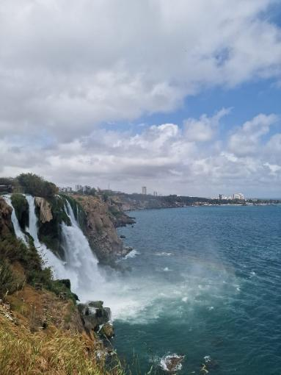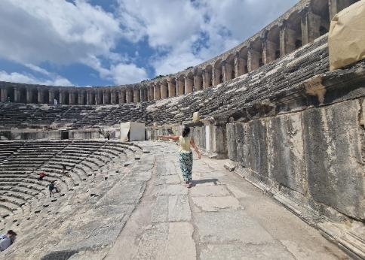
Ziua 5 – Ultimele momente ale mobilității
În ultima zi a proiectului Erasmus+, am petrecut timp împreună cu noii noștri prieteni la plaja din Side. Ne-am bucurat de mare, de jocuri și de atmosfera relaxantă. Fiind ultima zi a schimbului de experiență, am profitat de fiecare moment pentru a socializa și a păstra amintiri frumoase. Această mobilitate a reprezentat o experiență specială, din care am învățat multe lucruri noi și am cunoscut persoane minunate. Le mulțumesc profesorilor coordonatori pentru sprijin și pentru această oportunitate deosebită.
